江苏国泰新点软件有限公司
地址：江苏张家港市经济开发区(http://www.epoint.com.cn)
电话：0452-2799622 400-9280095 0512-58188000传真：0512-58132373

招标代理—建设工程—公开招标
网上交易软件
以及操作手册V1.1

目录
一、 系统前期准备 1
1．驱动安装 2
1.2、 浏览器配置 3
1.2.1、Internet选项 4
二、 建设工程 5
1.公开招标 6
1.1登录交易平台会员端 7
1.2.招标方案 8
1.3场地预约 9
1.4招标公告 10
1.5招标文件 11
1.6答疑文件 12
1.7中标候选人公示 13
1.8中标结果公告 14
1.9合同备案 15
2.0招标异常 16

系统前期准备

驱动安装
注意：（安装前务必详细查看并照做否则会造成安装驱动失败）
- 拔掉CA证书、各种key（含银行key）、各类其他证书等等；（形状如U盘）
- 退出360安全卫士、电脑管家、360杀毒、卡巴斯基、金山杀毒等等安全类和杀毒类软件
- 关闭所有IE浏览器和第三方浏览器
- 右键点击新点驱动(白城市）版本1.1“以管理员身份运行”
- 点击http://ggzy.jlbc.gov.cn/进入白城市公共资源交易服务网页面点击主体登录在登录界面下载驱动
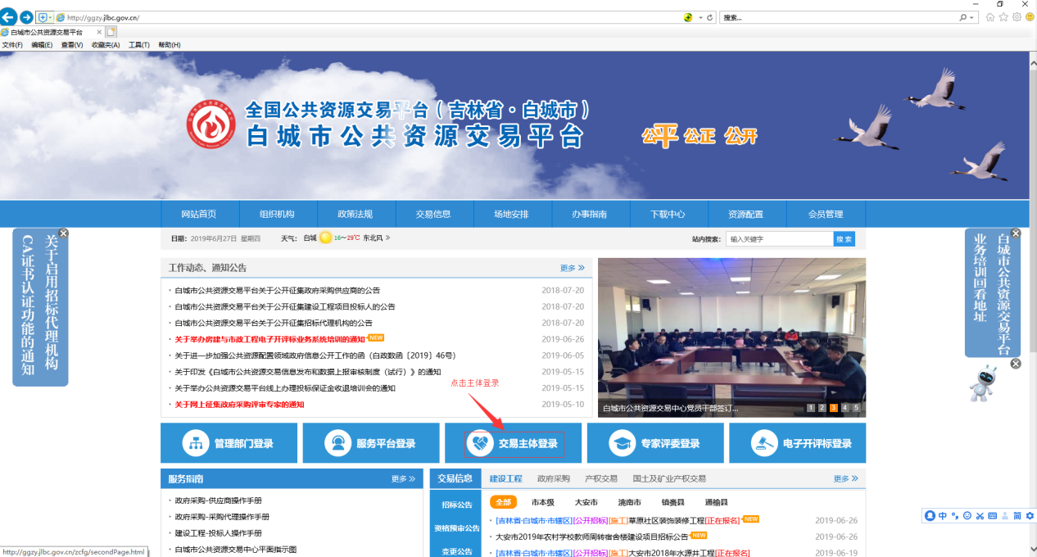
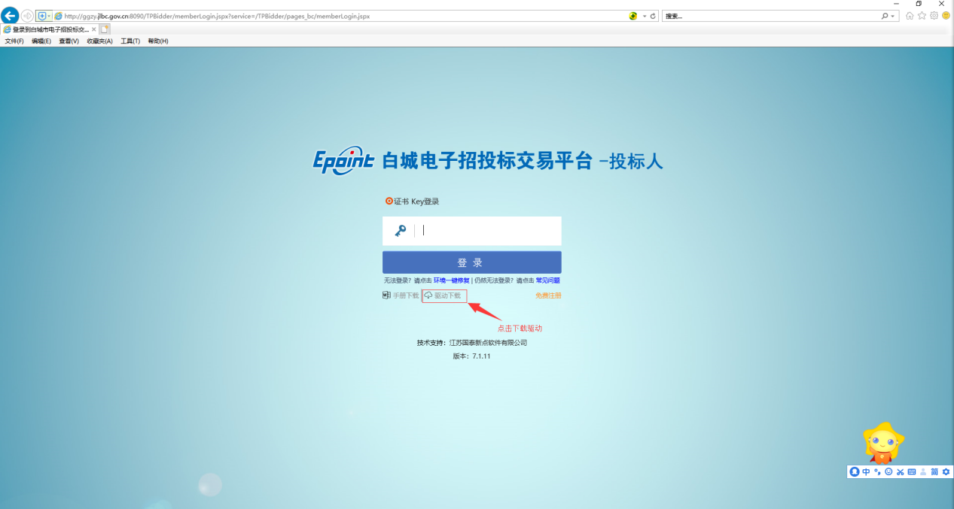

2、安装驱动前，如已办理CA锁，需拔掉CA锁以及其他相关证书key之类硬件，关闭所有运行中的浏览器，退出所有运行中的安全和杀毒软件才可安装驱动，点击右键以管理员身份运行安装程序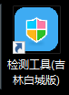，进入安装页面。
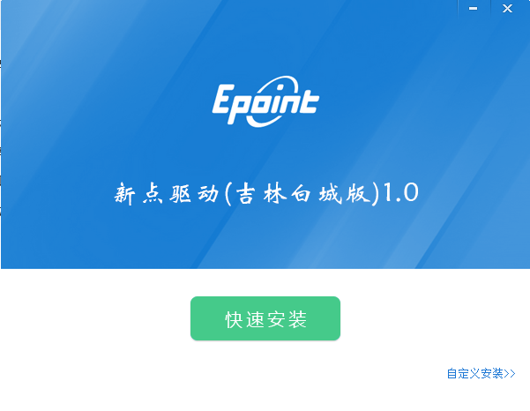
3. 如不想安装默认途径，可以点击自定义安装，可以在此选择安装路径，配置完成后点击立即安装即可，如下图：
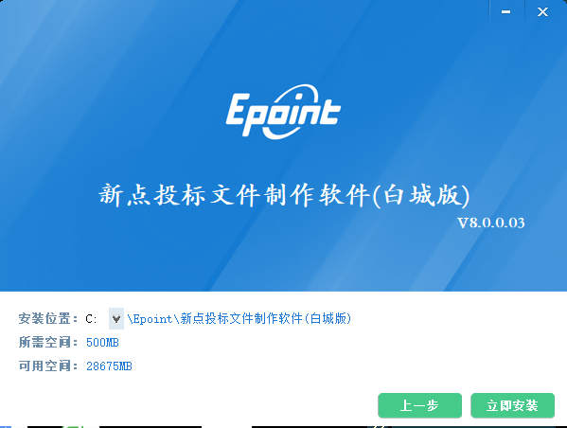
4. 选择立即安装后，如下图：
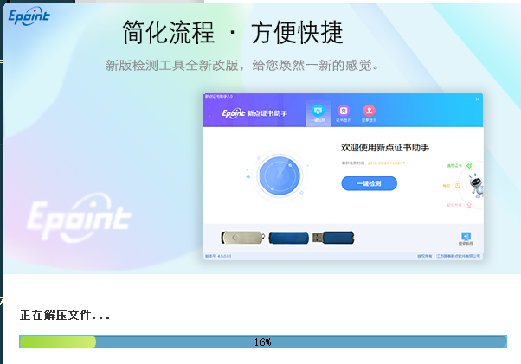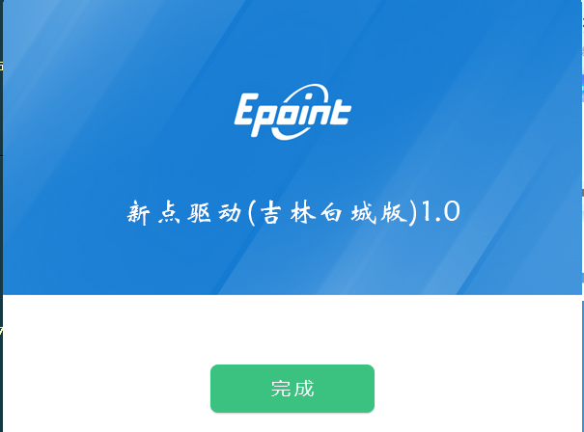

浏览器配置

Internet选项
本系统需使用win7及以上系统，32位ie9及以上浏览器，为了让系统能够正常工作，请按照以下步骤进行浏览器的配置，此页面需要用户在进入到帐户密码登录界面才可设置，如下图：
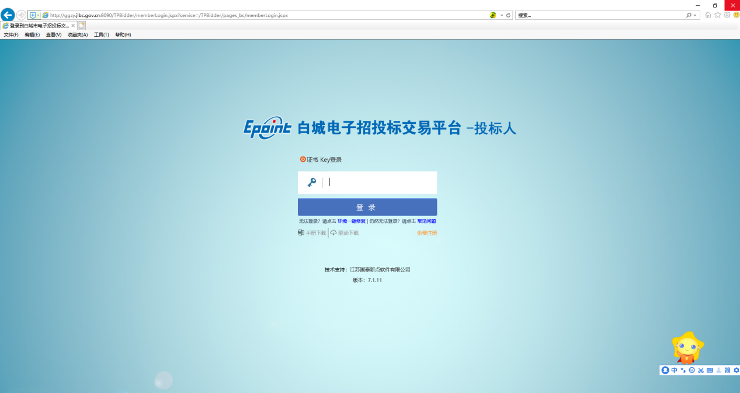
1、打开浏览器，在“工具”菜单→“Internet选项”，如下图：
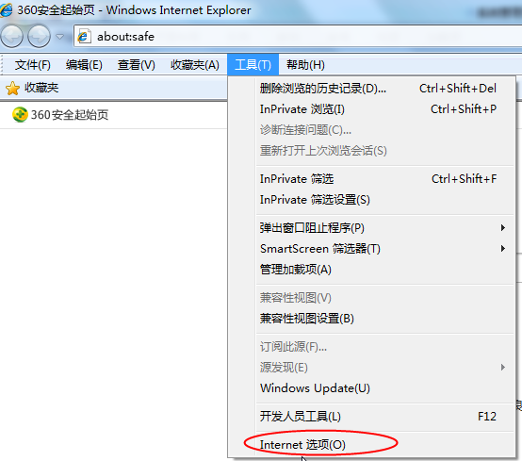
2、弹出对话框之后，请选择“安全”选项卡，具体的界面如下图：
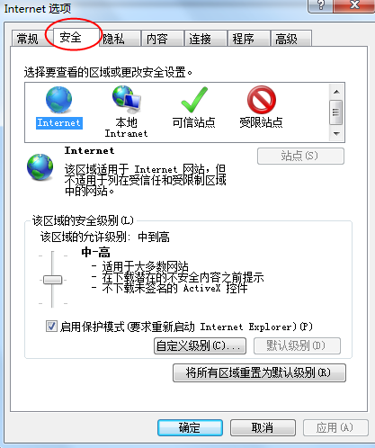
3、点击绿色的“受信任的站点”的图片，会看到如下图所示的界面：
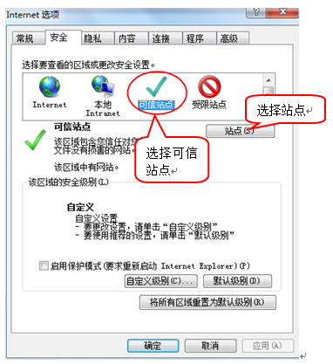

4、点击“站点” 按钮，添加“http://ggzy.jlbc.gov.cn/”可信站点出现如下对话框：
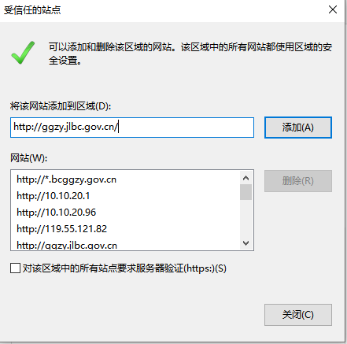
如图进行设置后，点击添加按钮，之后关闭此对话框。
5、设置自定义安全级别，开放Activex的访问权限：
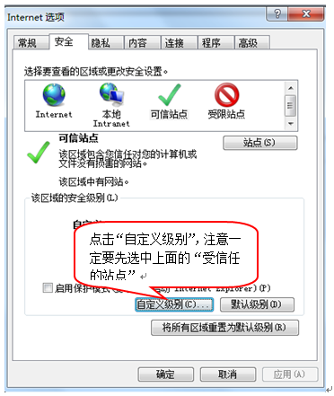

在可信站点中点击“自定义级别”会出现一个窗口，把其中的所有带有Activex的选项和Scriptlet选项全部改为启用，将使用弹出窗口阻止程序选为禁用。之后全部点击“确定”和“是”，完全退出IE浏览器，重新登录即可，如下图：
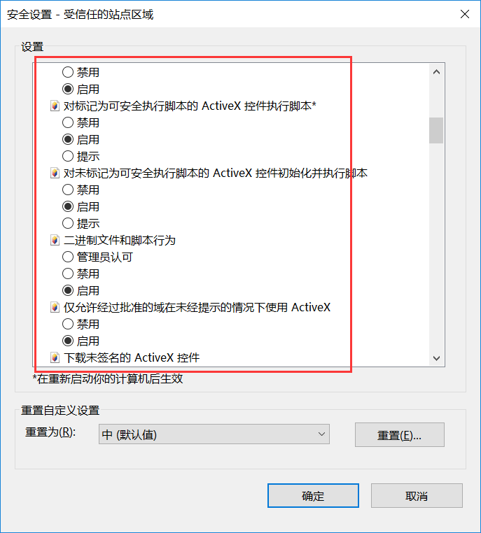
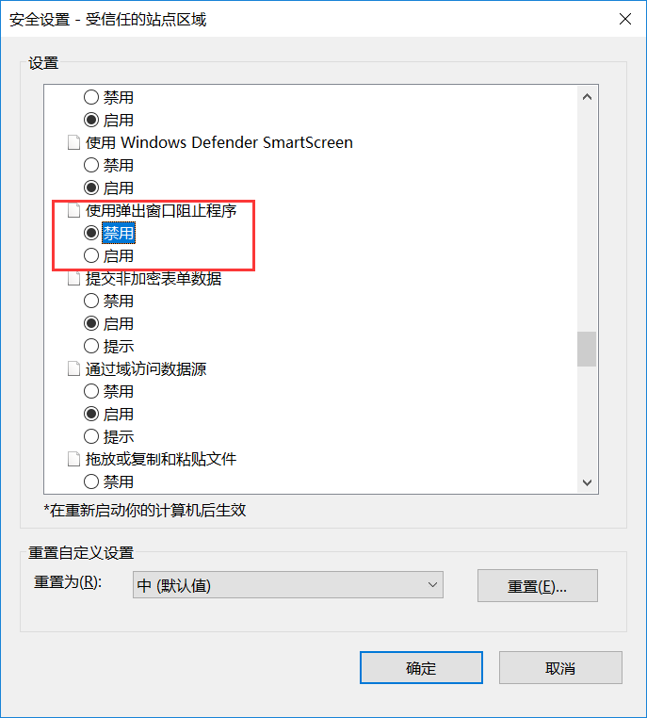
6、兼容性配置，浏览器-Internet选项-兼容性配置
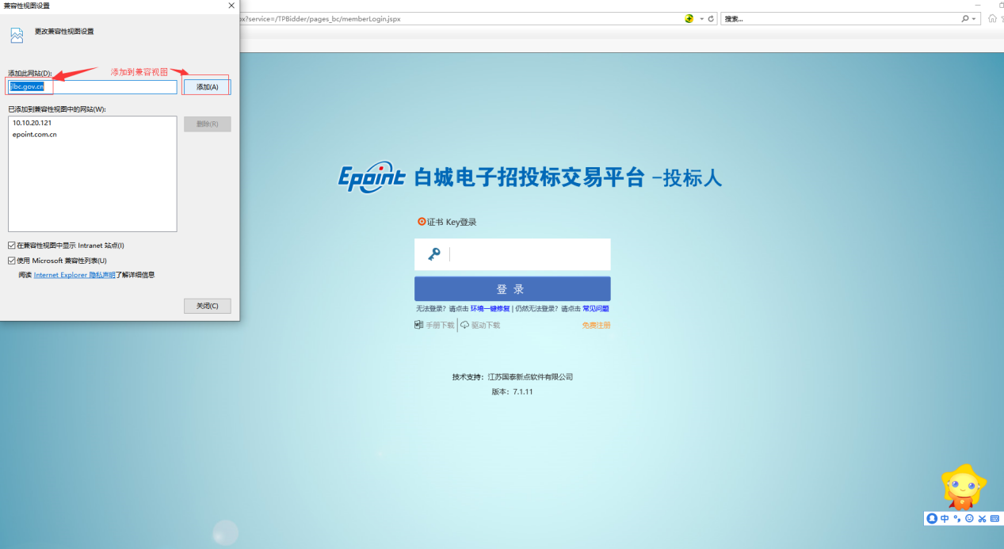

注意：此网站必须使用win7及以上系统，32位ie9及以上浏览器！一定不要使用第三方浏览器（360、火狐、腾讯浏览器等等）否则会造成业务操作失败；

建设工程

1.公开招标

1.1登录交易平台会员端
如下图：
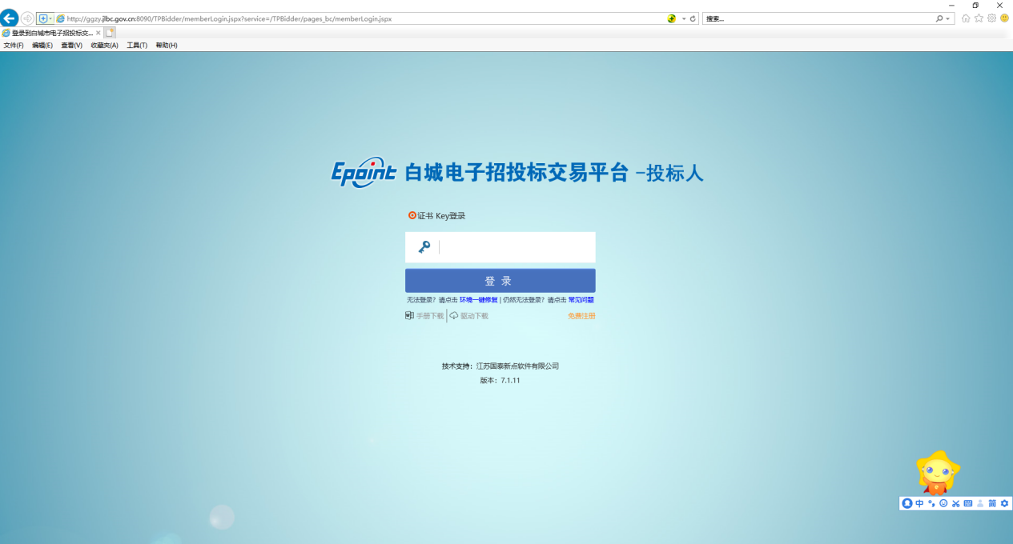

1.2.招标方案
基本功能：注册新项目。
1、进入菜单“项目注册”，招标代理对项目进行编制，如下图：
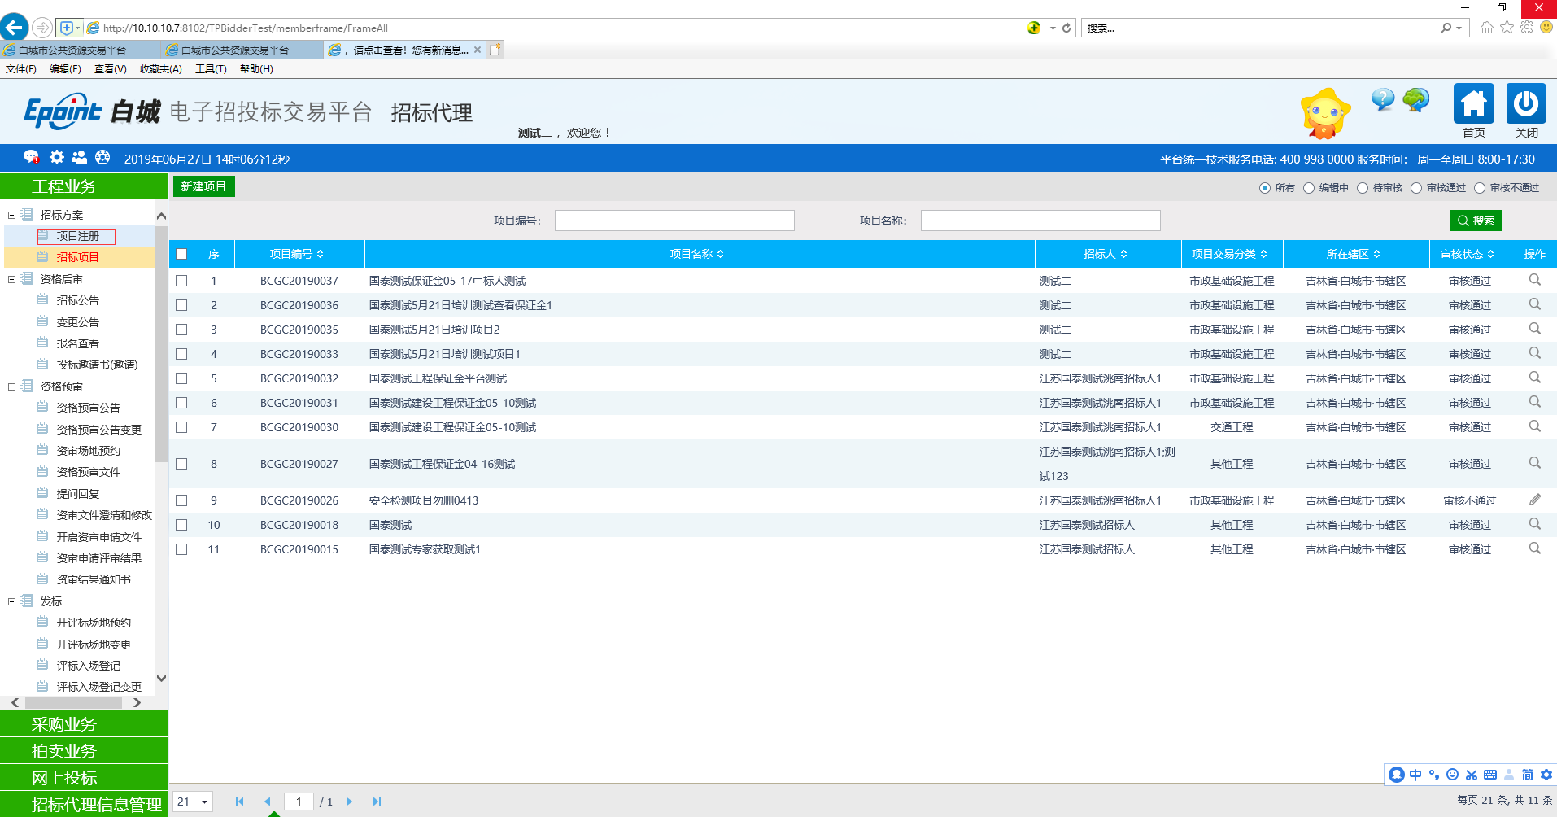
- 新建项目：
1、点击上图“新建项目”，进入项目注册页面，输入项目信息内容，如下图：
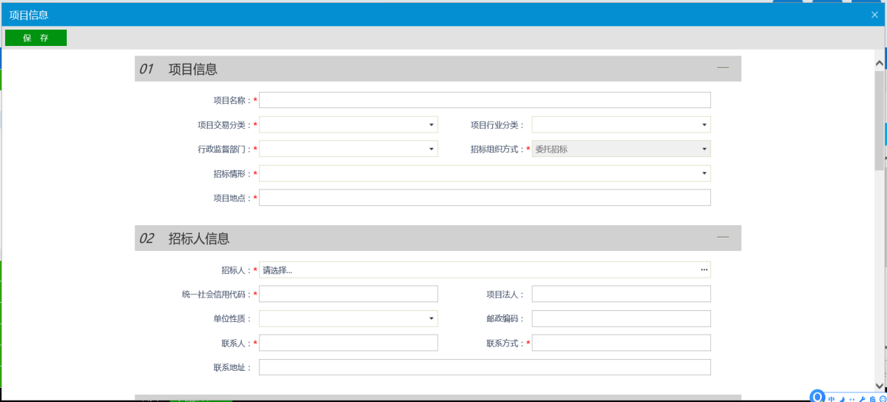
填写信息，上传扫描件后，点击保存，项目条目会显示编辑中，如下图：

2、点击左侧栏目选择“招标项目”，点击“新建招标项目”，选取项目。进入后，招标方式选择“公开招标”，其他如实填写，如下图：
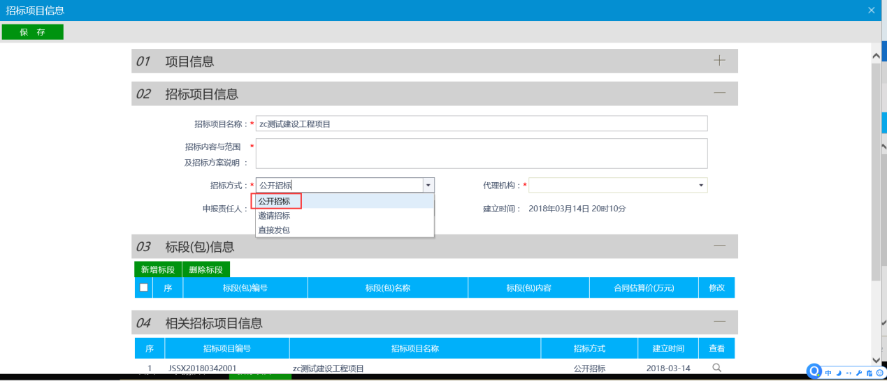
3、点击“新增标段”，采用网上招标选择“是” 资审方式选择“资格后审”。其它如实填写，填写完成，点击修改保存，在“招标项目信息”界面再次点击保存，如下图：
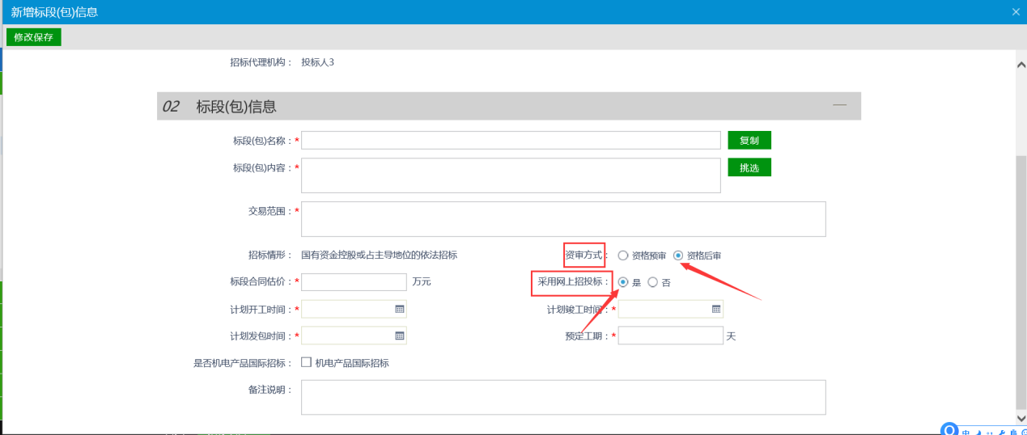
注意：请所有代理人员注意选择标段（包）内容
- 当选择“工程施工”和“其他工程”下的专业是施工类企业能下载文件；
- 当选择“勘察”下的专业勘察类企业能下载文件；
- 当选择“监理”下的专业监理类企业能下载文件；
- 当选择“设计”下的专业设计类企业能下载文件；
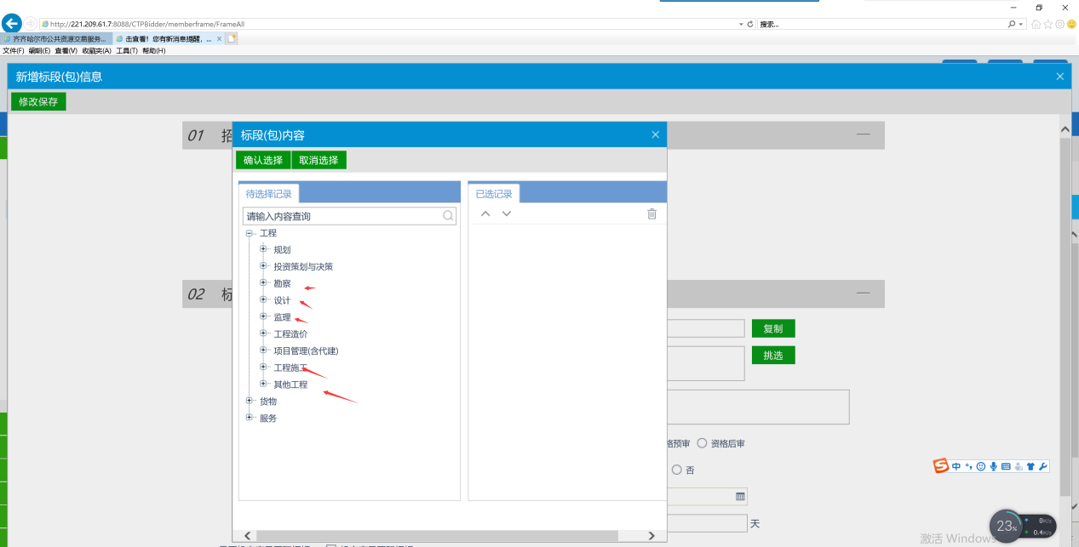
注：1、监督部门代码请联系对应监督部门确认，若填写错误因此造成的后果由各单位自行承担。
2、注册前请联系监管部门确定好是否采用网上招投标，若填写错误会导致后续流程无法正常进行。
3、项目注册提交审核后，可以在“审核状态”列中查看其状态。
4、只有处于“编辑中”、“审核未通过”状态的项目注册才可以删除。

1.3场地预约
标段新增完之后，首先是先预约开标场地，点击左侧“开评标场地预约
”然后点击上方新增场地信息。
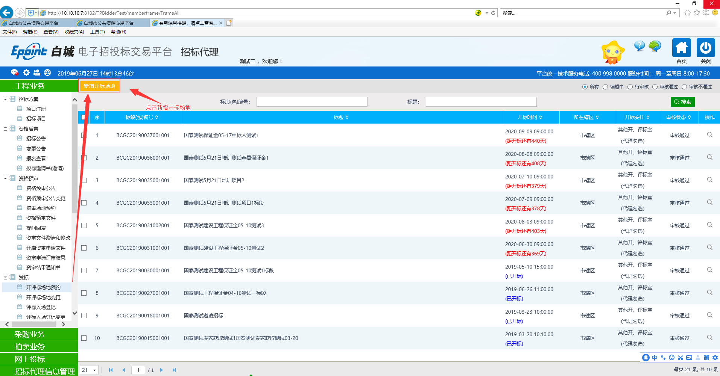
选择标段
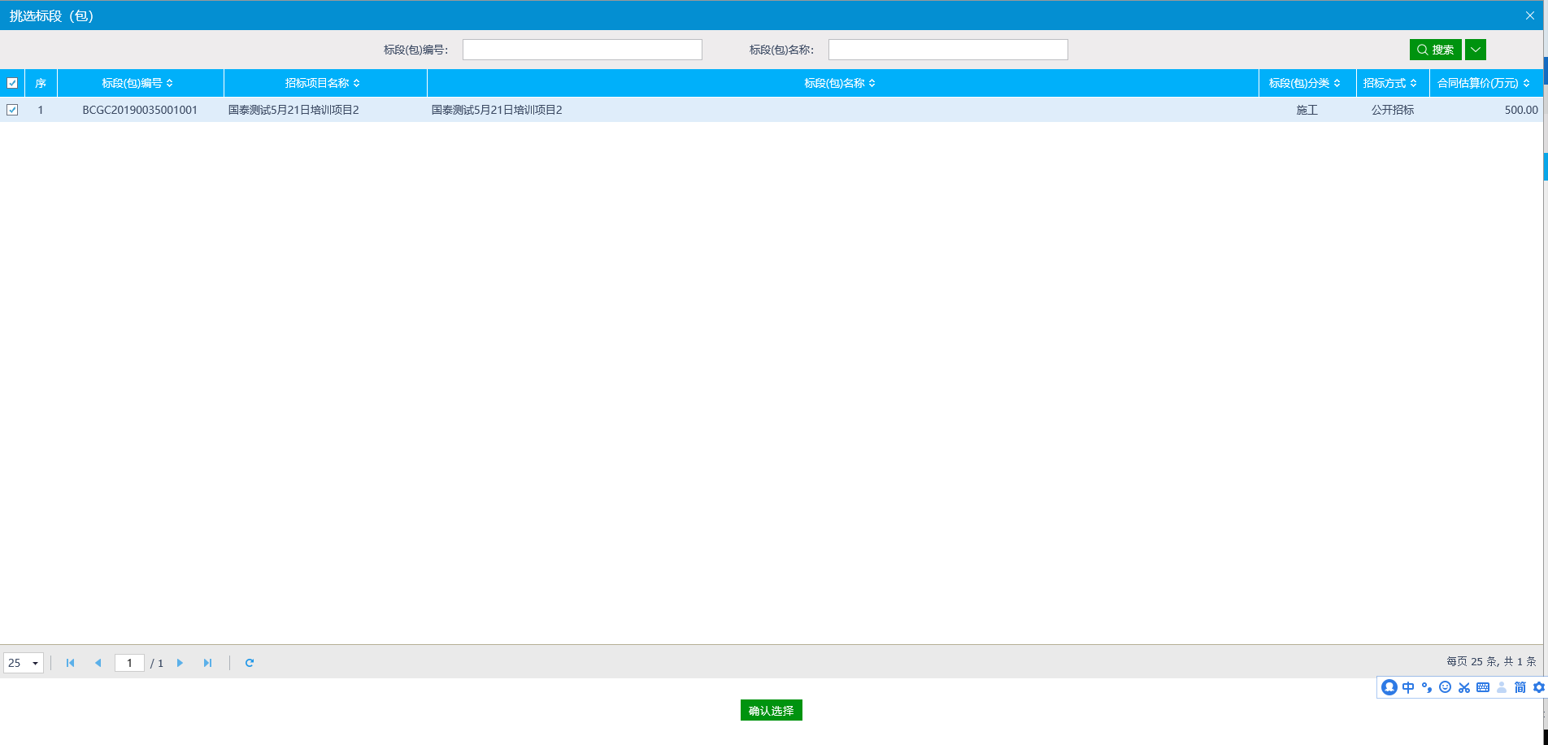
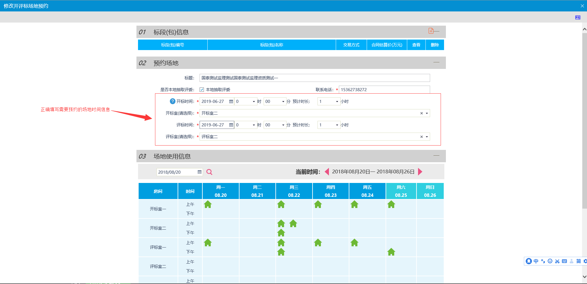
信息填写好后点击提交信息，中心审核通过后场地才预约成功
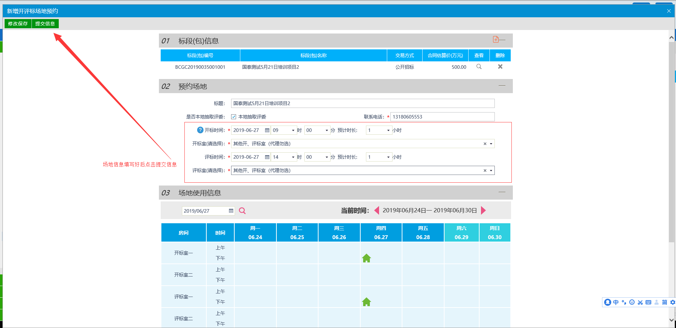
注：
①开标时间必须要大于当前时间。
②开标室必须在开标时间段中没有被占用，场地使用信息模块中的表格会显示场地占用情况。

1.4招标公告
前提条件：招标项目和场地已经审核通过。
- 进入菜单“招标公告”，点击新增招标公告，选取项目进入，如下图：
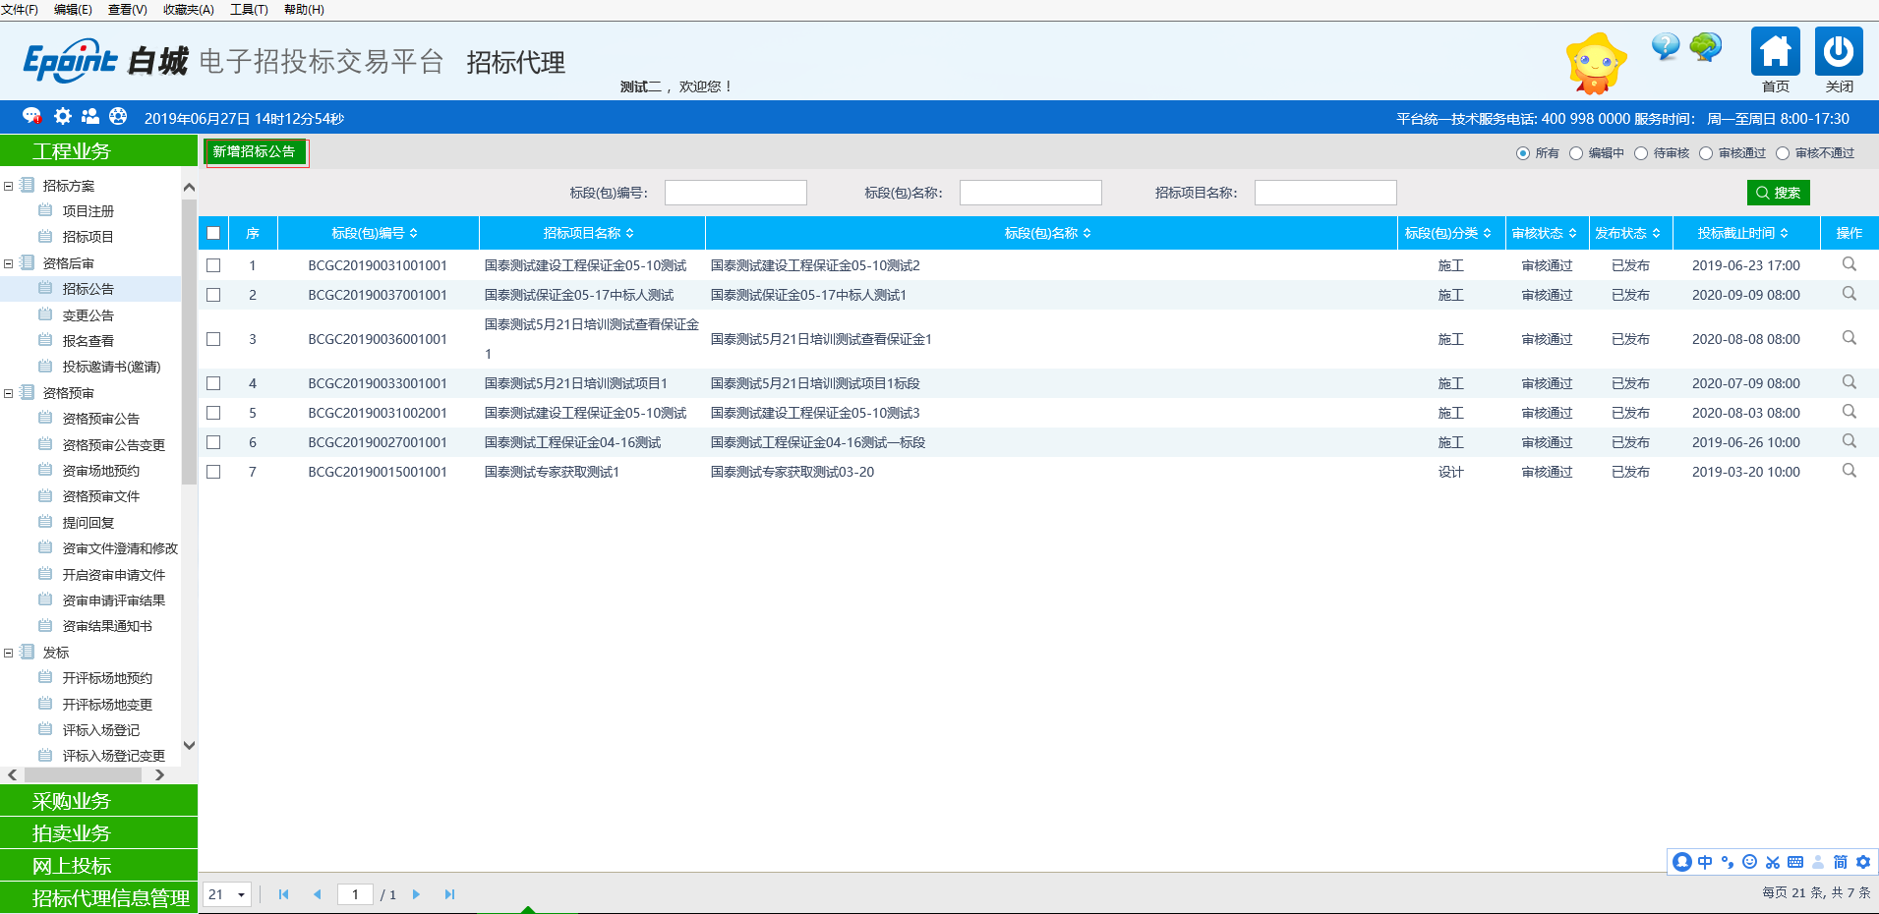
2.进入页面，如实填写信息，全部信息填写完毕后，点击生成子账号，此帐号为投标单位递交保证金账号，需添加进招标文件中。之后点击提交信息。之后项目会显示待审核，进入项目，在最下面的“处理历史”中查看以及联系相应审核人。
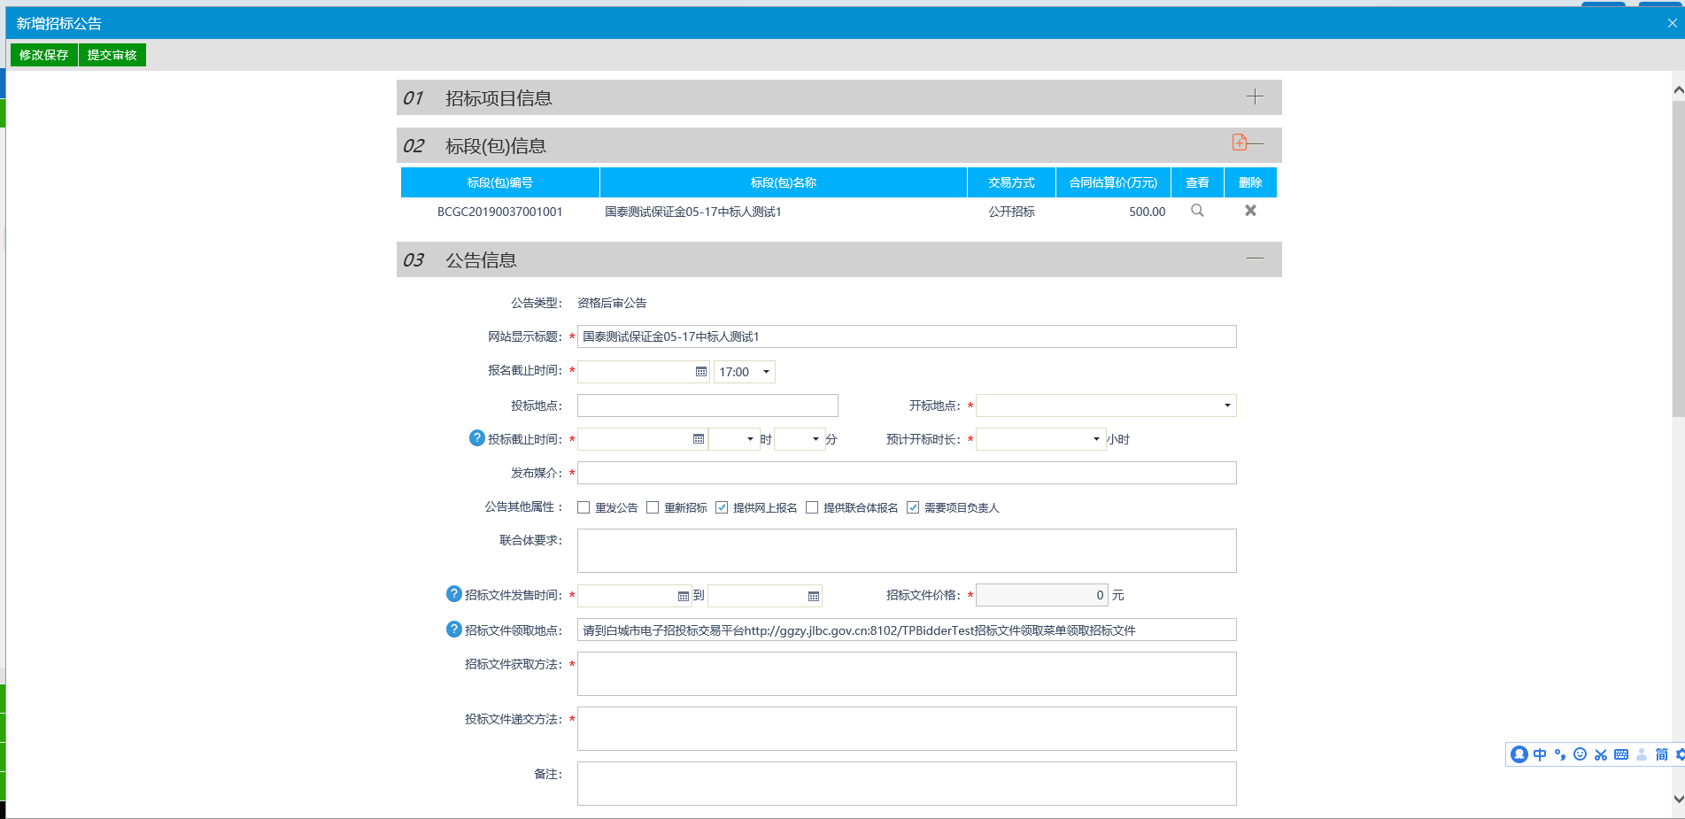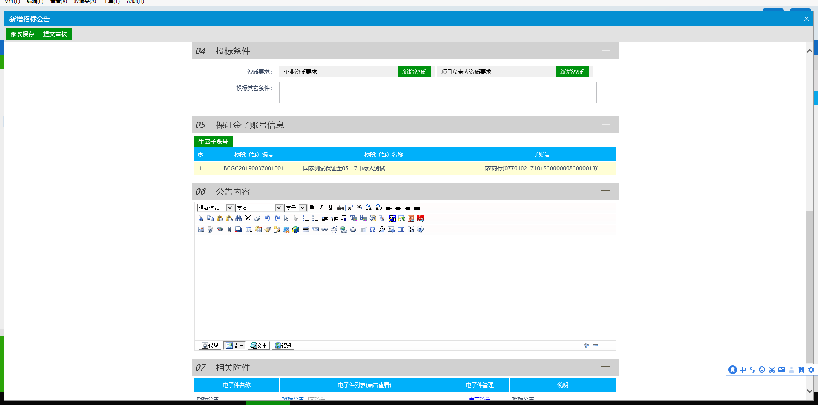

1.5招标文件
前提条件：开评标场地预约审核通过
1、进入菜单“招标文件”，点击新增招标文件，选取项目进入，如下图：
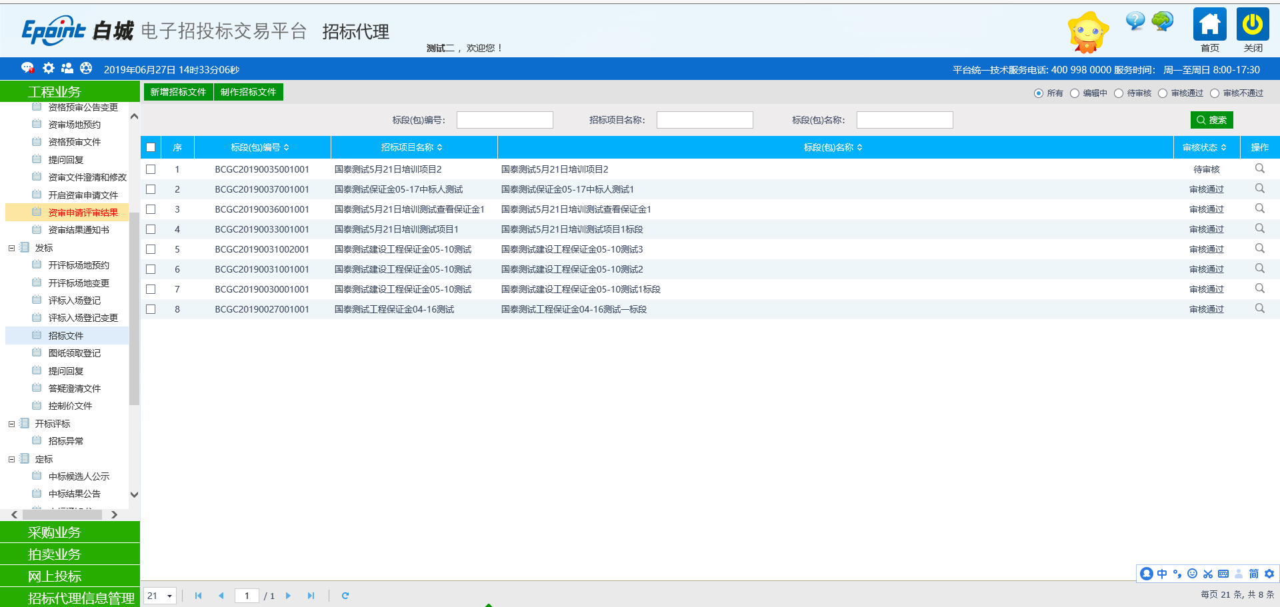
2．进入后点击下面的制作按钮，在线制作招标文件，根据招标文件选择评标范本，如下图：
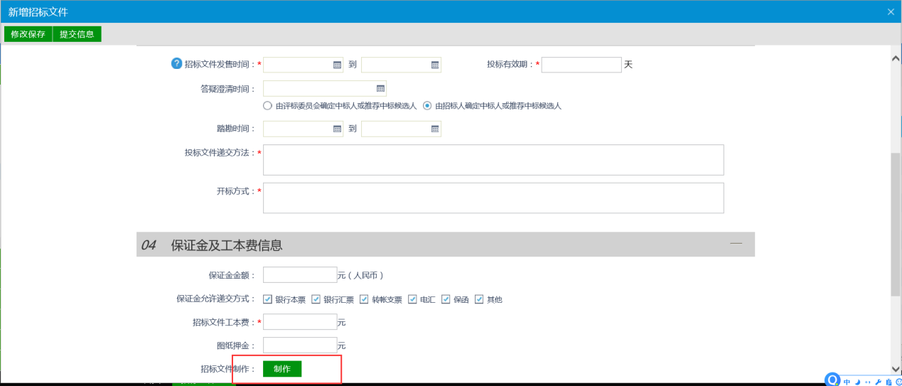
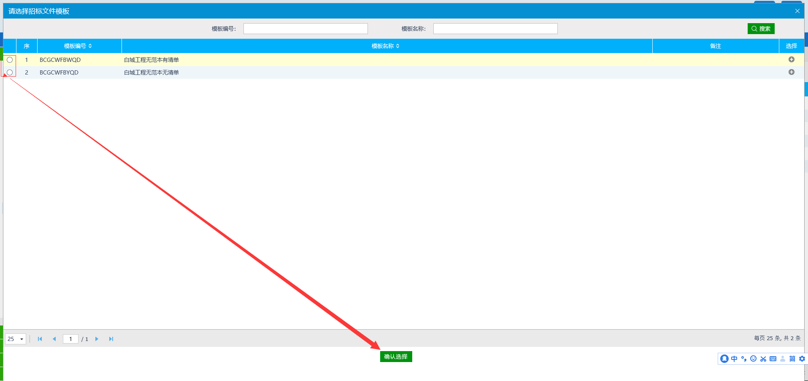

3.招标正文栏目，点击上传文件，上传招标文件正文，编制完成后点击保存修改，如下图：
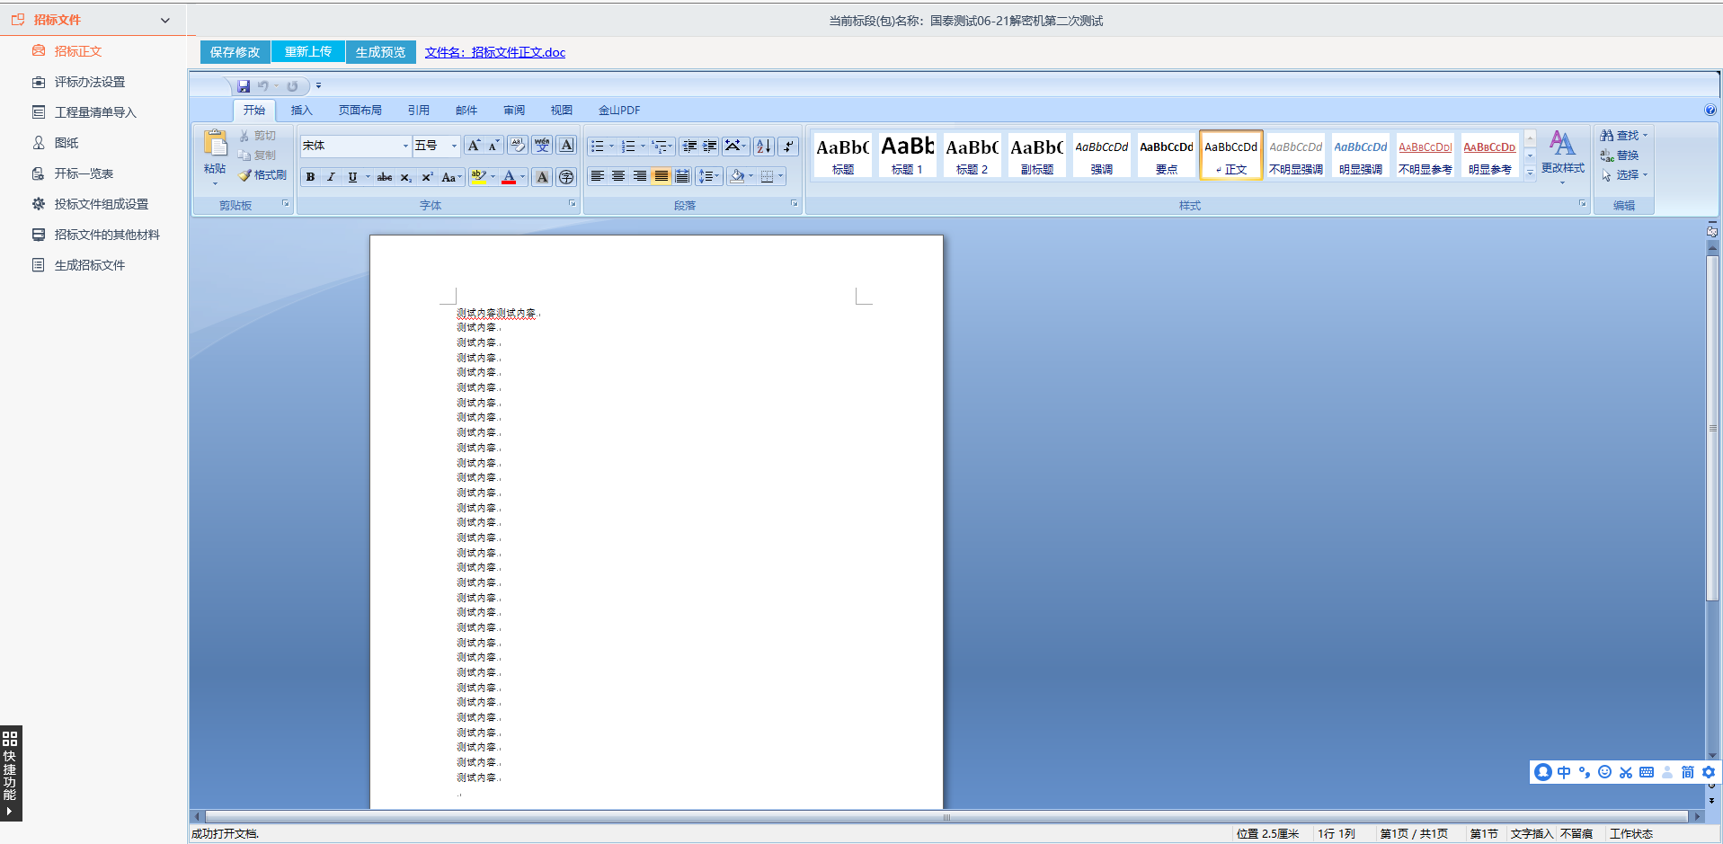
4.评标办法栏目，根据招标文件正文选择评标办法，可以依据正文对初步评审的评分点进行设置。除特殊要求，详细评审参数一般不允许修改，如需修改，请联系工作人员确认无误后，方可修改，如下图：
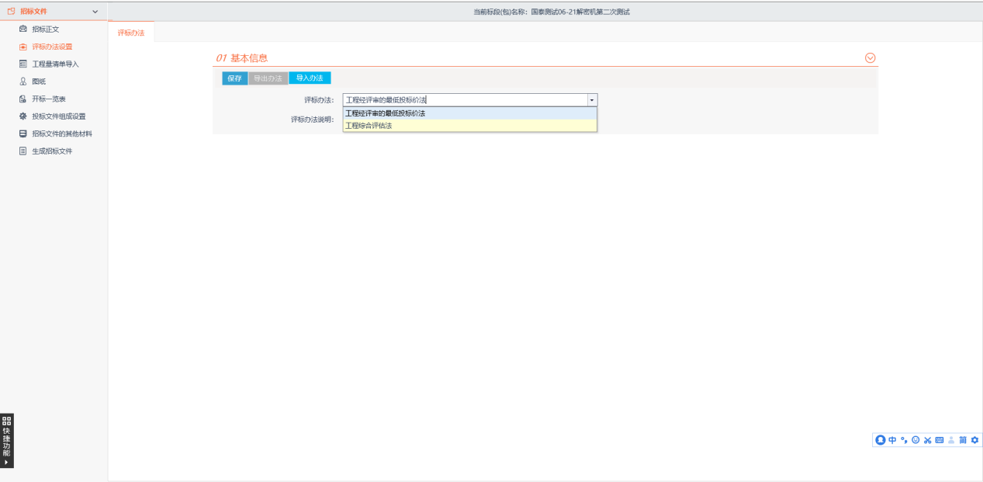
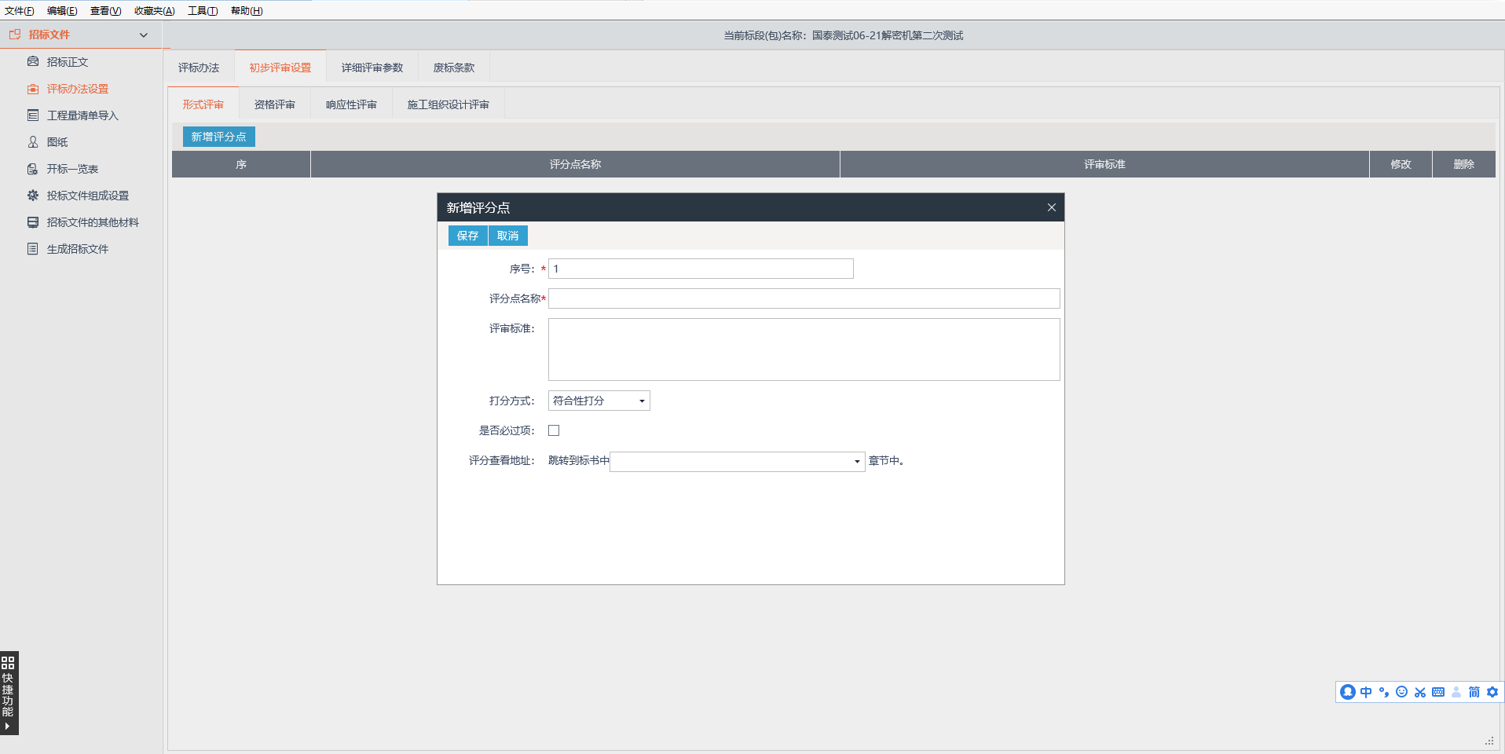
注意：工程类所有评标办法均为两阶段评标办法；
- 决不允许第二阶段所有环节如：“第二阶段形式评审”“第二阶段响应性评审”评审标准（评分点完全删除），否则容易造成评标无法汇总，后果自负；
- 各个阶段的评标标准(评分点)详细核对如果不符请一一修改，有直接打分的评分点请详细核对每个评分点的分值及其合计后的总分值；

6、此栏目依据招标文件正文如实上传，最后点击“生成清单PDF”，如下图：
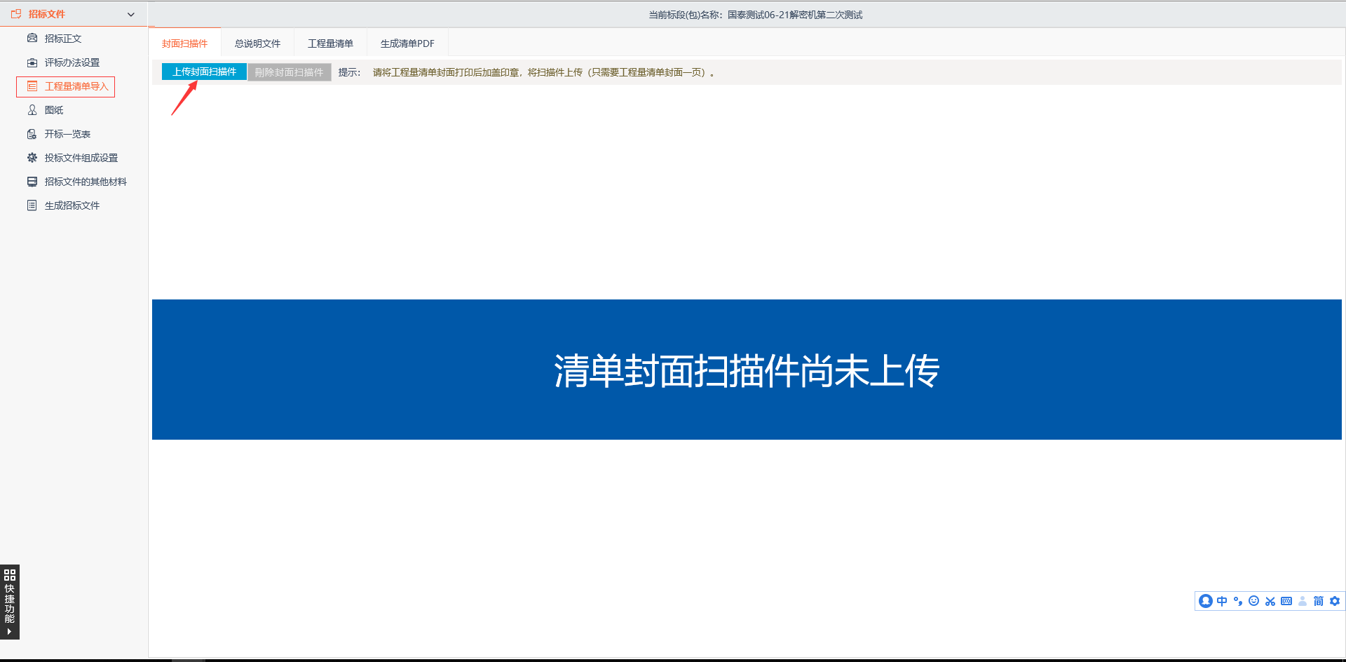

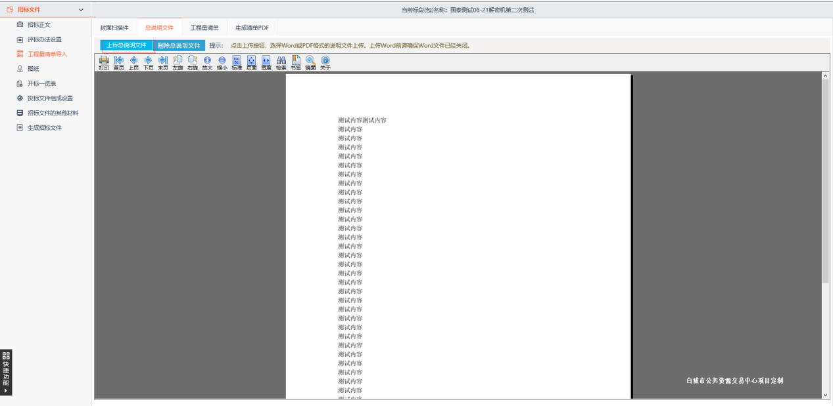
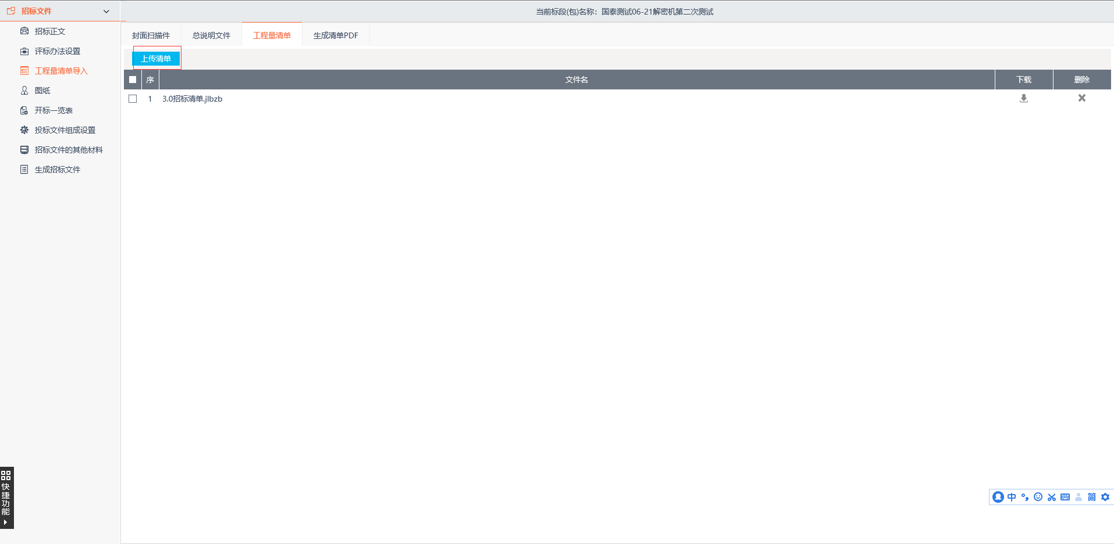
上传清单之后要生成 pdf如下图
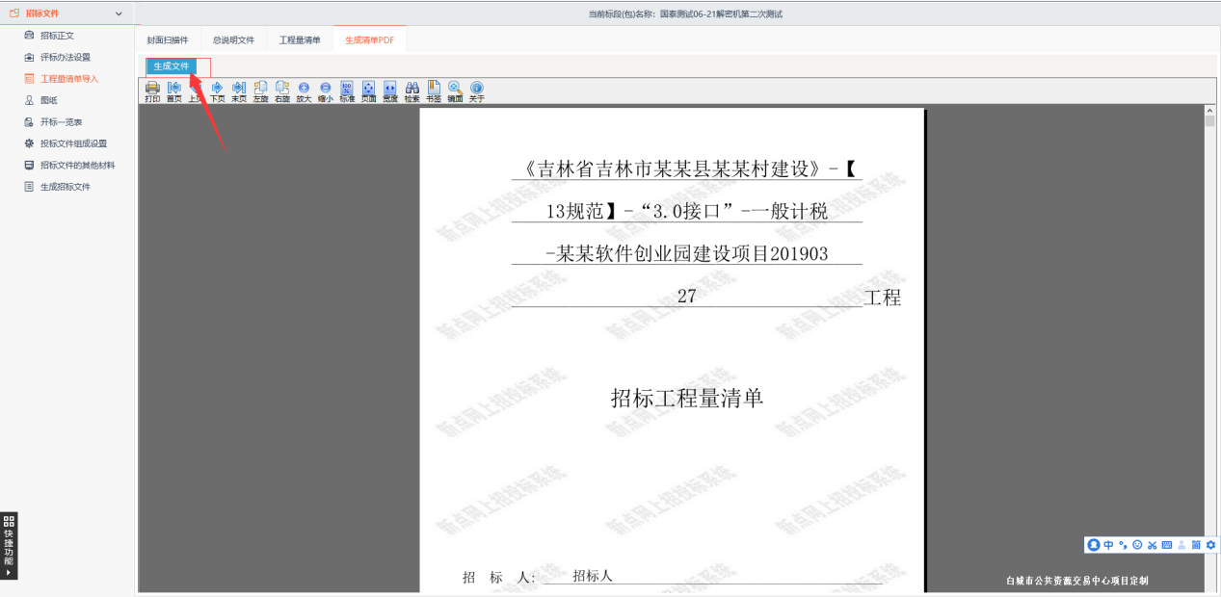
- 上传图纸
首先要新增个目录，然后吧图纸上传到目录里。
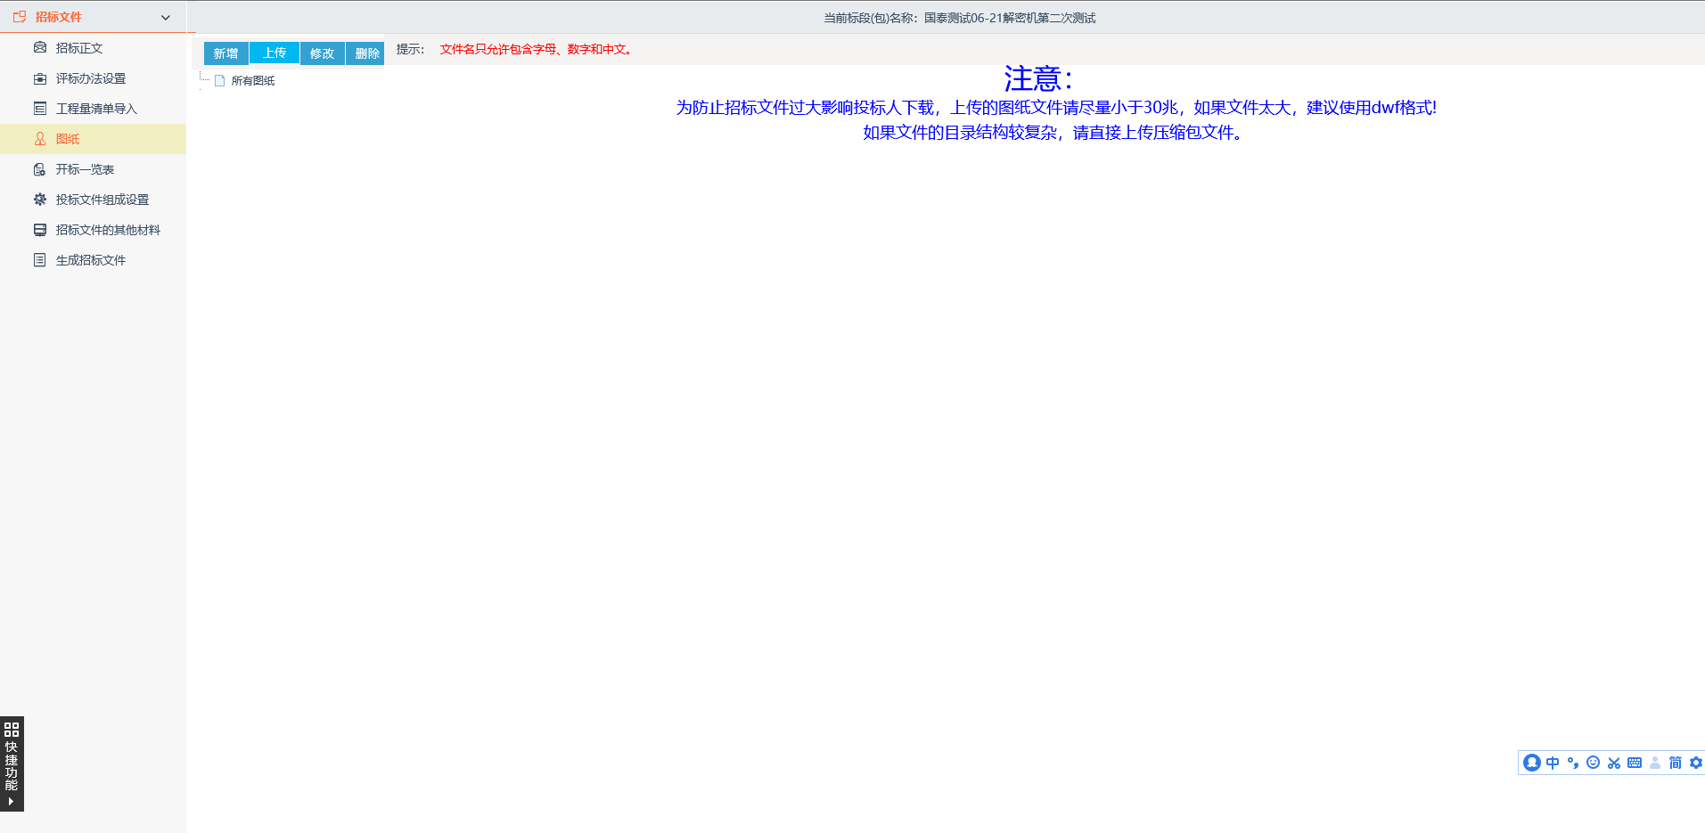

- 开标一览表
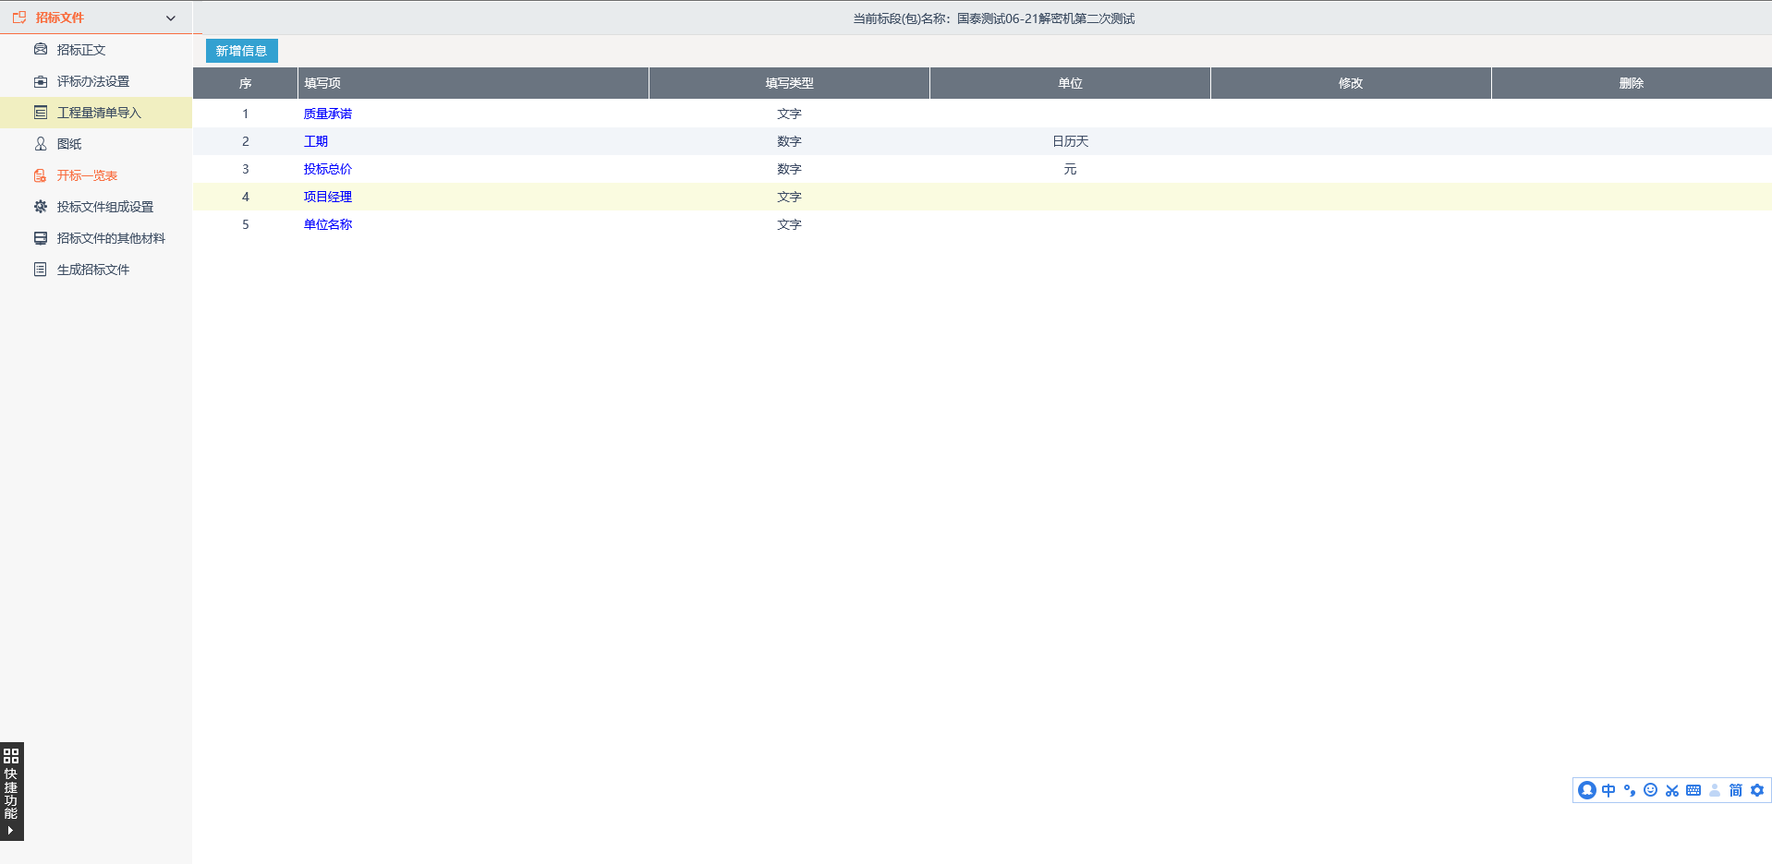
9投标文件组成设置
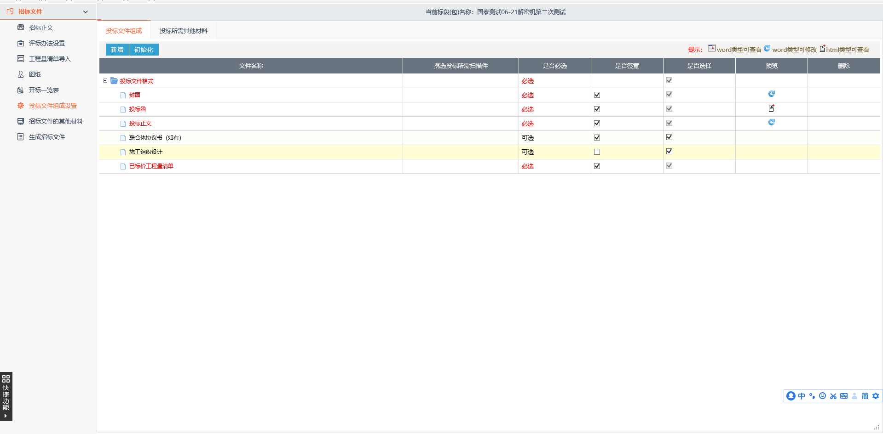
10.最后转换→签章→文件生成，此处文件生成需使用企业锁，如下图：
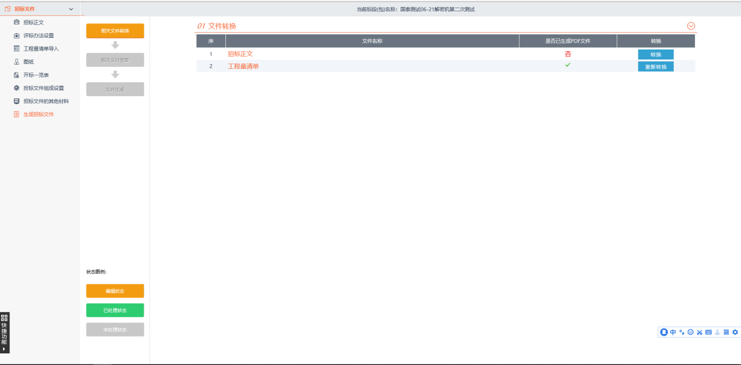
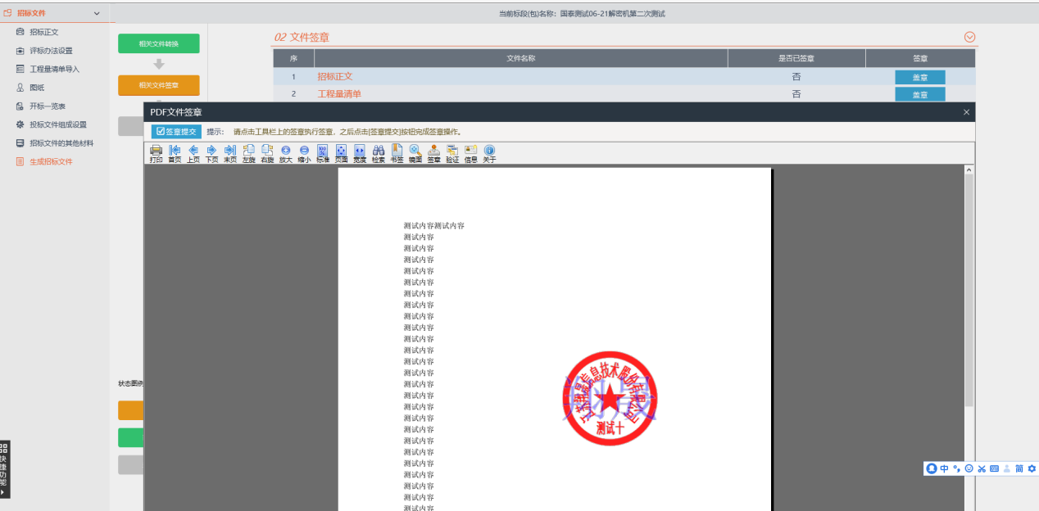
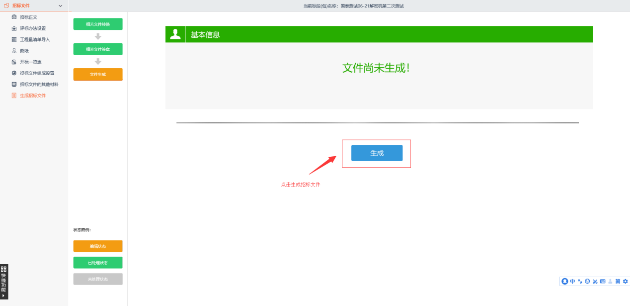
11.招标文件制作完成后，点击提交信息，之后在处理历史里查看下一步审核人。

1.6答疑文件
前提条件：招标文件已经审核通过。
1、进入菜单“答疑文件”，招标代理可以对招标文件进行答疑操作，点击新增答疑澄清文件，选取项目，进入后，点击“修改” 进入到答疑澄清文件在线制作，操作步骤与制作招标文件流程相同注意事项也参考招标文件进行，内容依据真实情况如实填写，如下图：
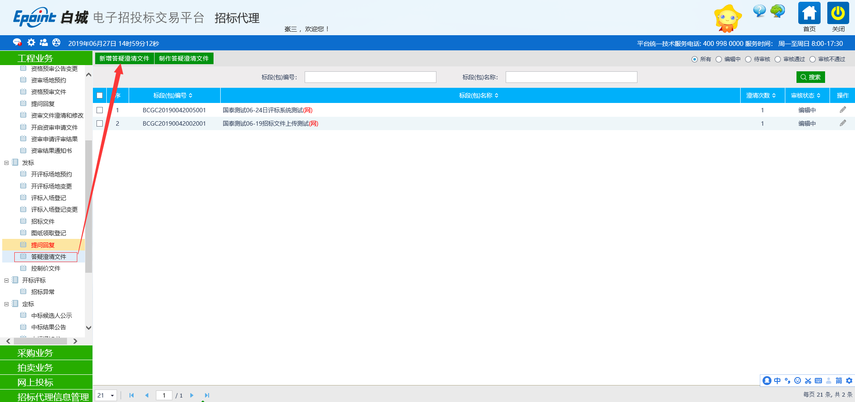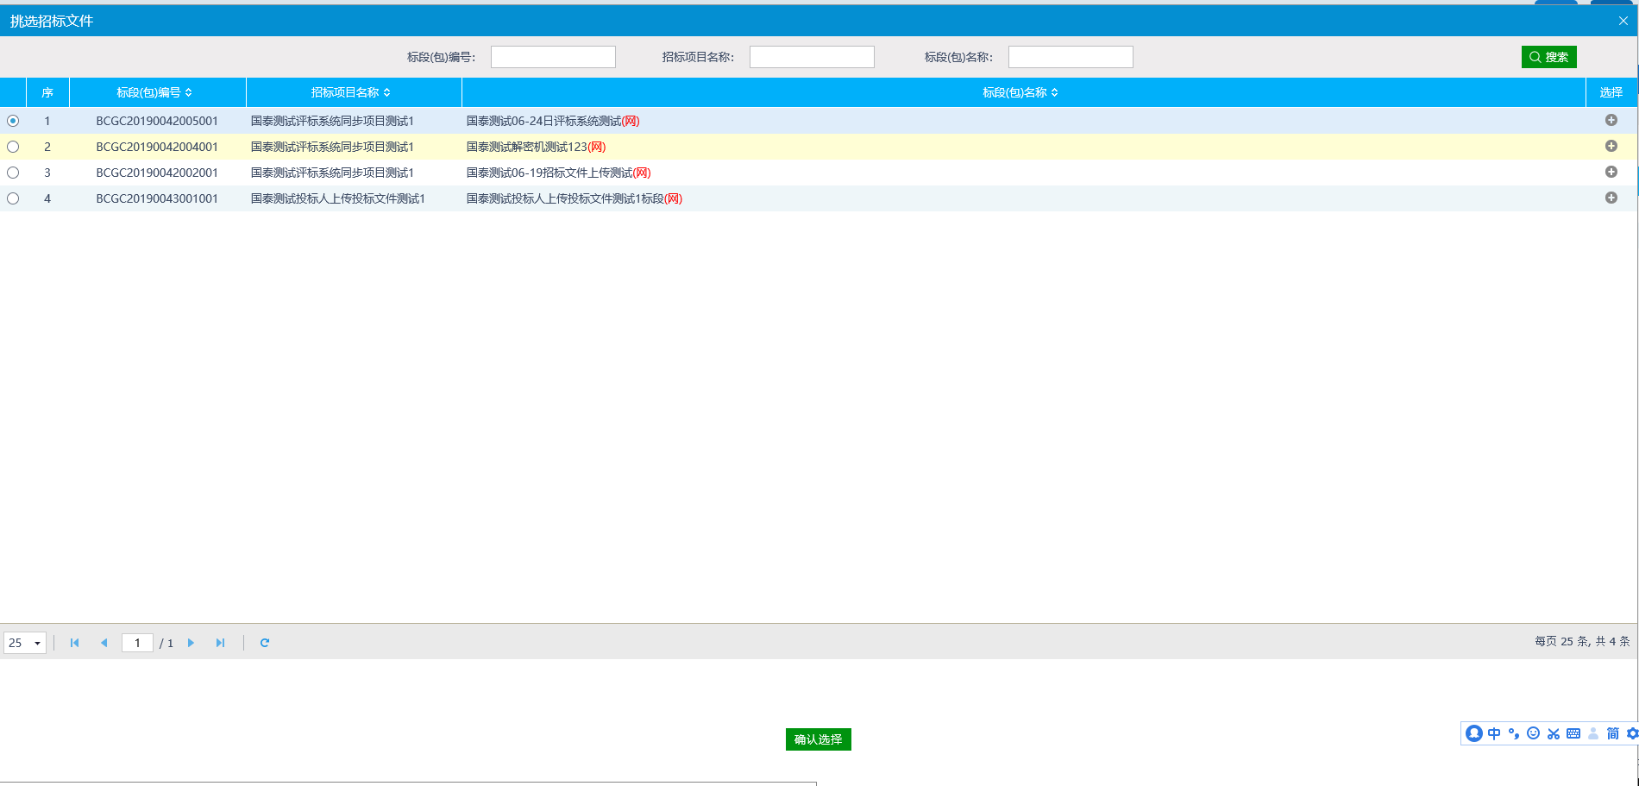
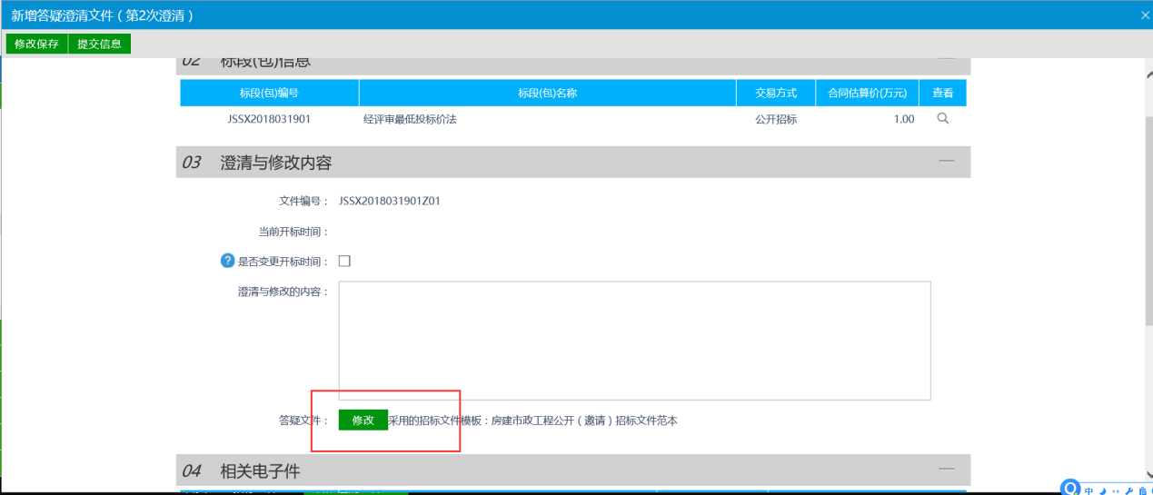

注：
①下次答疑，必须再上一次答疑文件审核通过后才能提交审核。
②答疑文件提交审核后，可以在“审核状态”列中查看其状态。
- 只有处于“编辑中”、“审核未通过”状态的答疑文件才可以删除。

1.7中标候选人公示
前提条件：开标时间已过，
注意：开标情况和评标情况已录入并同步；否则容易造成选不到中标前三名单位的情况；
1、进入菜单“中标候选人公示”，点击新增中标候选人公示，请依据开评标真实情况如实填写，完成后，提交信息，在处理历史中联系查看下一步审核人，如下图：
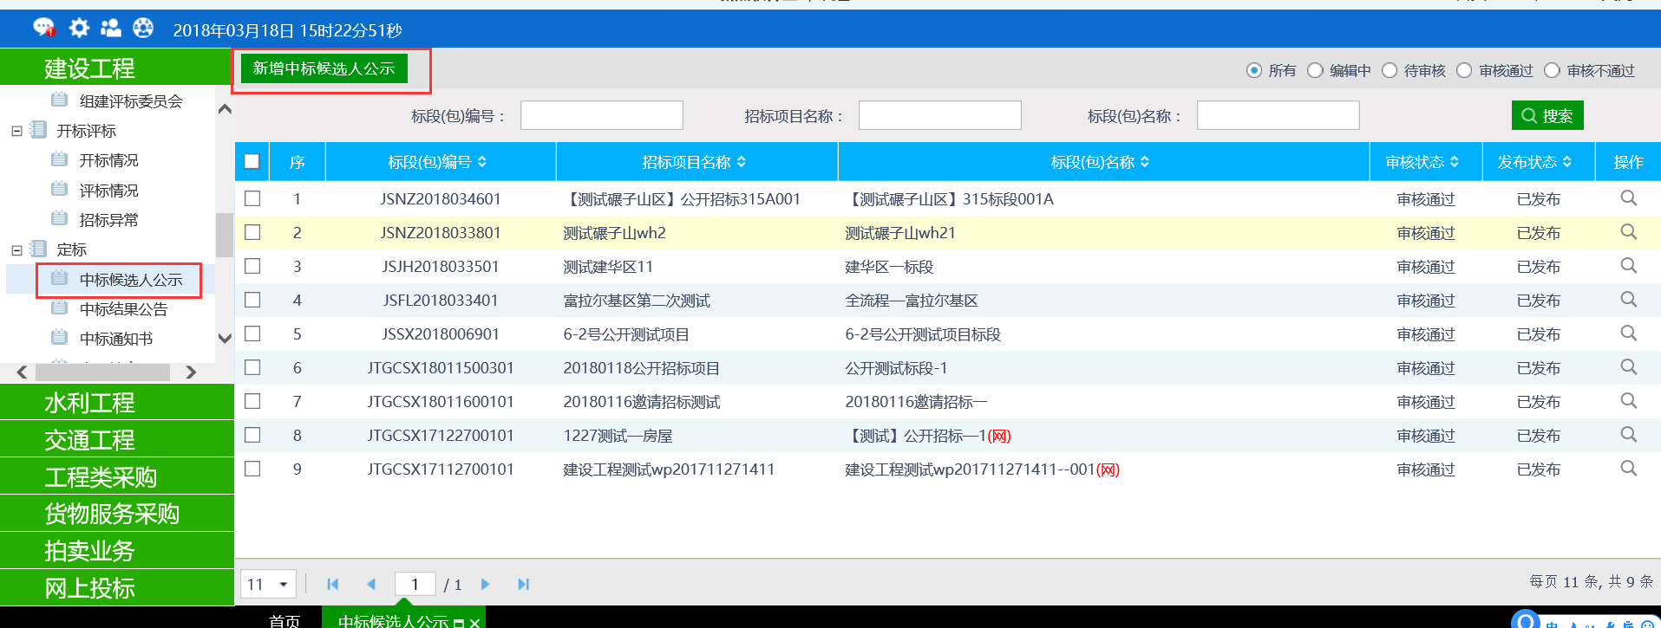
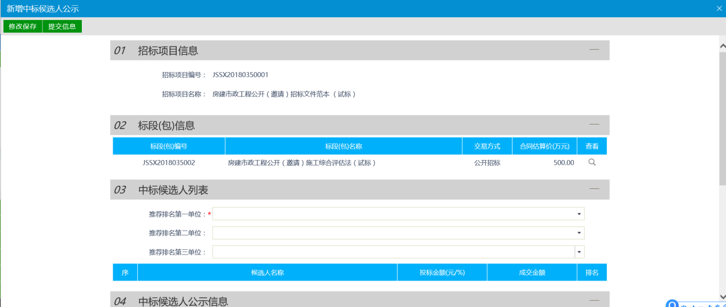
2．点击中标结果公告，新增中标结果，进入后请依据开评标情况如实填写，确认无误后提交信息，在处理历史中查看下一步审核人，如下图：
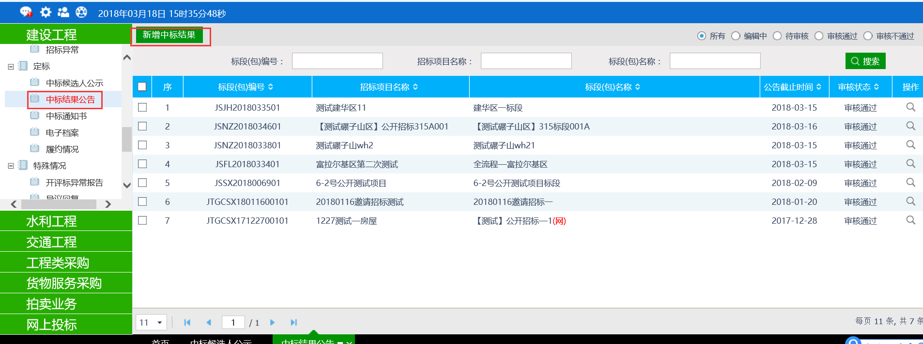

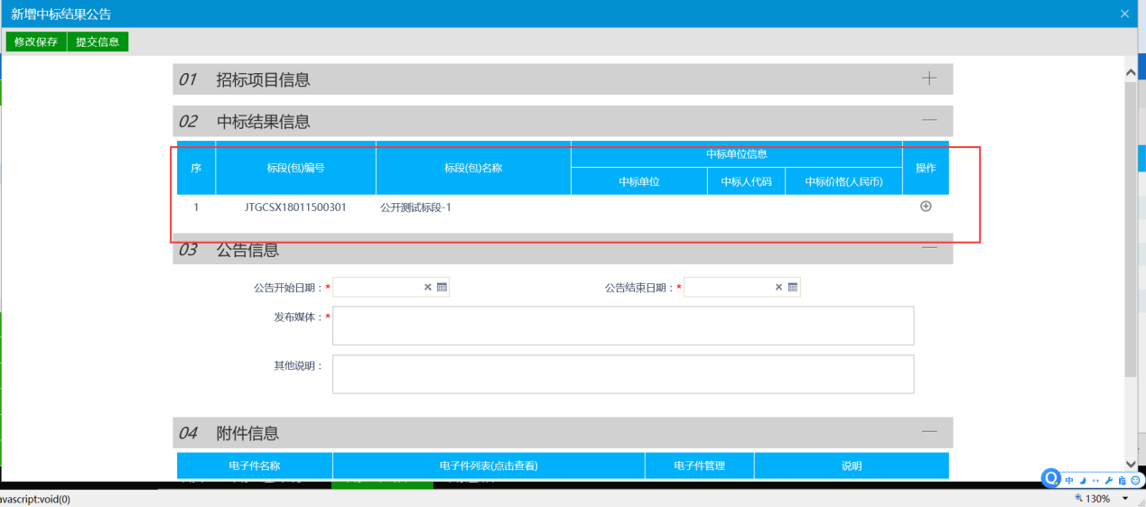
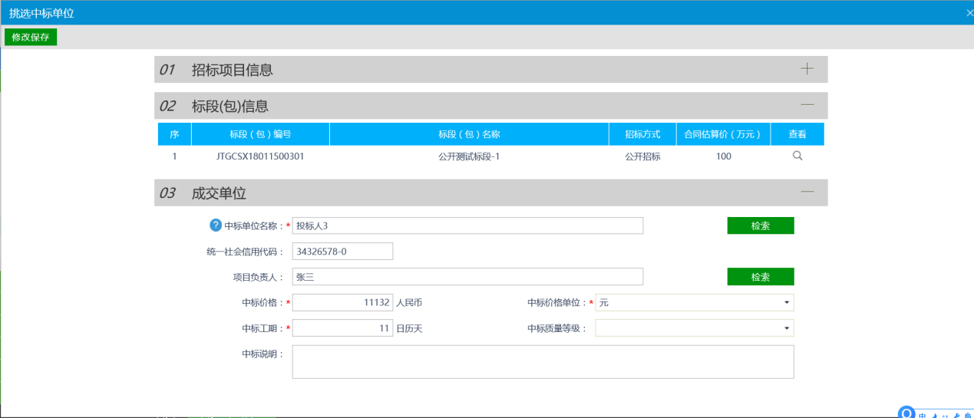

1.8中标结果公告
1.点击中标通知书，新增中标通知书，进入后请依据开评标情况如实填写，确认无误后提交信息，在处理历史中查看下一步审核人，如下图：
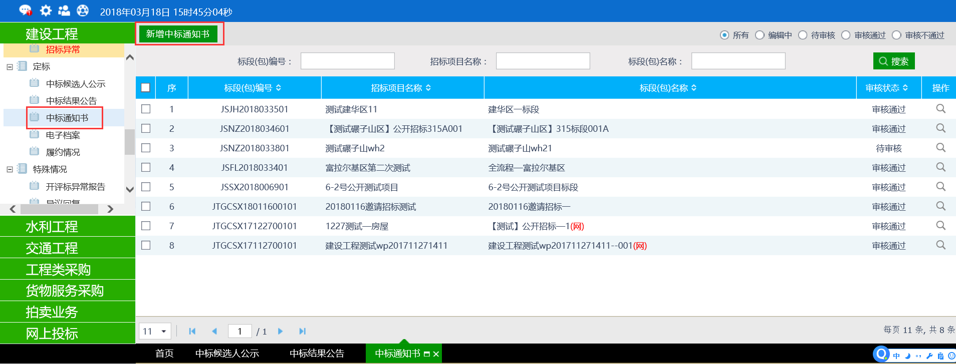
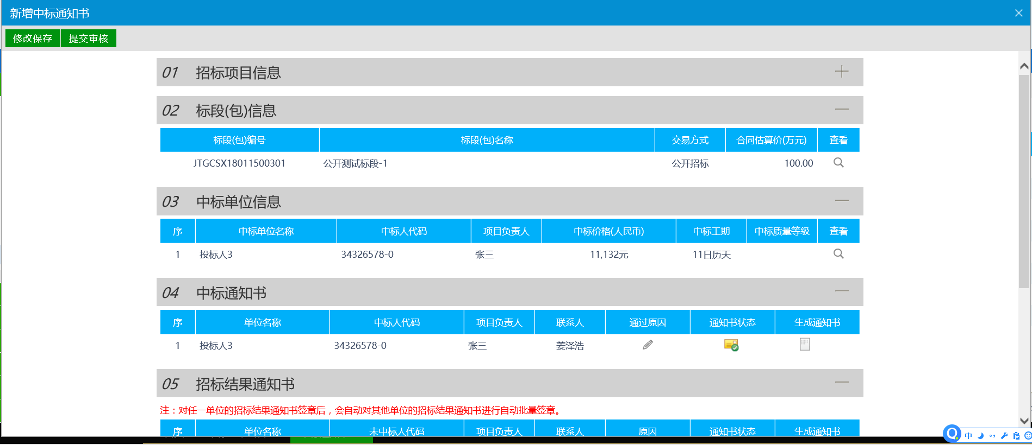

1.9合同备案
1、进入菜单直接发包“合同”，如下图：
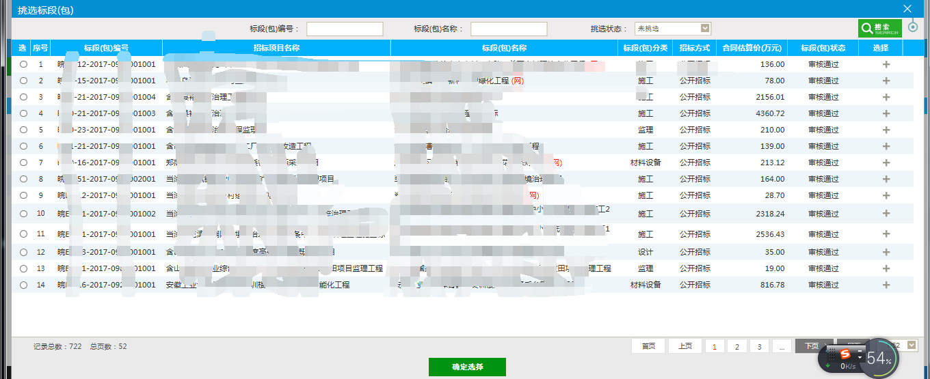

2.勾选相关的项目，填写相关信息，填完之后点击提交按钮
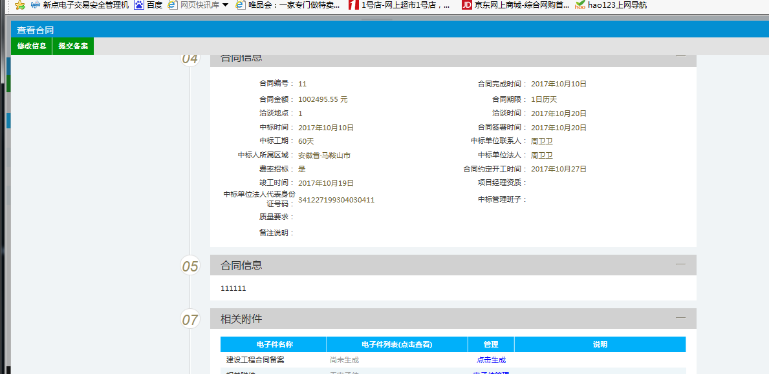

注：
①合同备案提交审核后，可以在“审核状态”列中查看其状态。
- 只有处于“编辑中”、“审核未通过”状态的采购异常才可以删除。

2.0招标异常
1、进入菜单“招标异常”，新增标段异常，如下图：
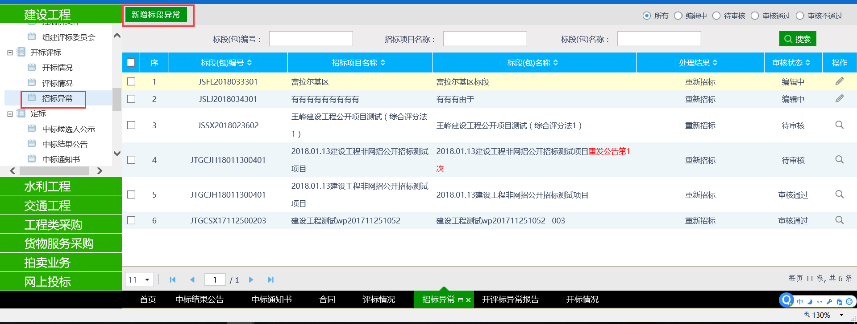
2、挑选要选择的项目，填写相关信息（重新招标、终止招标招标方式），确认无误后提交信息，在处理历史中查看下一步审核人，如下图：
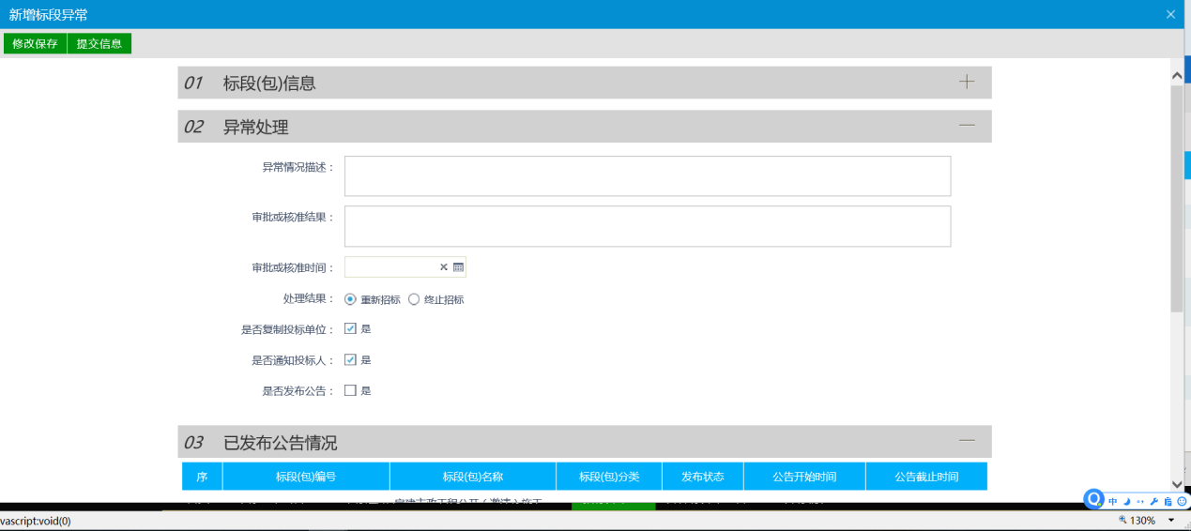
注意：
- 当选择重新招标时，只需要重新发布招标公告和招标文件即可（后续相关业务流程正常）
- 当选择“终止招标”时，项目即停止作废；

